Klasa III BRN
Poniedziałek, 29.11.2021 r.

TECHNOLOGIA KUCHARZ
Ruszamy z nowym działem ☺ Rodzaje deserów i ich charakterystyka
Proszę opracować notatkę wg schematu:
- Podział deserów ze względu na sposób zestalania.
- Podział deserów ze względu na temperaturę podania.
- Składniki deserów – główne, smakowe, barwiące, zestalające, dekoracyjne.
- Desery z mąki – potrawy.
- Desery z kasz – potrawy.
- Desery z owoców – potrawy.
- Desery z jaj – potrawy.

TECHNOLOGIA OGRODNIK
Temat: Podstawy BHP.
1. Zapoznaj się z prezentacjami zawartymi w linkach:
- cz. 1 Pojęcia związane z BHP, ochroną przeciwpożarową, ochroną środowiska i ergonomia https://www.youtube.com/watch?v=Bam1g06pmXM
- cz. 2 Zadania i uprawnienia instytucji oraz służb działających w zakresie ochrony pracy i ochrony środowiska w Polsce https://www.youtube.com/watch?v=g729k0VJm-0
2. Skorzystaj z podanej strony internetowej https://prezi.com/ny3y1gnfgmib/instytucje-dziaajace-w-zakresie-ochrony-pracy-i-srodowiska/ i wypisz poznane instytucje do zeszytu:
Instytucje działające w zakresie ochrony pracy to: ………………….
Instytucje działające w zakresie ochrony środowiska to: ……………

T: Technologia produkcji malin.
Zapoznaj się z poniższymi linkami: Zakładamy nową plantacje malin https://www.youtube.com/watch?v=7s7r1hnY8hI oraz Malinowe warsztaty czyli nowoczesna uprawa malin https://www.youtube.com/watch?v=XXg7JCvvcj0 a dowiesz się:
- jak przygotować glebę w jagodniku,
- jakie preparaty (dawki) stosuje się w uprawie malin,
- jakie odmiany malin sadzi się w uprawach pod osłonami,
- jakie tkaniny stosuje się do ściółkowania,
- w jakim okresie od posadzenia roślin w tunelu można spodziewać się zbiorów.

T: Zasady uprawy warzyw przyprawowych.

1. Zapoznaj się z poniższymi linkami aby dowiedzieć się, jak przygotować rozsadę ziół https://www.youtube.com/watch?v=N_TTIgSZ6lM oraz jak sadzi się melisę lekarską w gospodarstwach rolnych https://www.youtube.com/watch?v=VqZa_sBdflg
2. Zapoznaj się również z poniższym linkiem, aby dowiedzieć się jakie zioła warto posadzić w donicach na balkon i taras https://www.youtube.com/watch?v=R3DJW4m6nPg

TECHNOLOGIA STOLARZ
Temat: Powtórzenie wiadomości (2h)
Powtórz proszę materiał korzystając z zeszytu oraz książki od początku roku szkolnego.
W ramach powtórzenia rozwiąż przykładowe testy (egzamin potwierdzający kwalifikacje w zawodzie). Otwórz stronę Kwalifikacje w Zawodzie DRM4 - CZERWIEC 2016 ✍️ Testy Egzamin Zawodowy Znajdziesz tam przykładowe testy. Staraj się rozwiązywać samodzielnie. Gdy napotkasz poważne problemy z samodzielną odpowiedzią na któreś pytanie wtedy możesz sobie pomóc korzystając z zeszytu, książki lub Internetu. Jeśli będziesz miał problem z otwarciem testu to jestem do dyspozycji. Dzwoń, pisz, pytaj.
Powodzenia!

MATEMATYKA (ZA WIEDZĘ O SPOŁECZEŃSTWIE)
Temat: Powtórzenie wiadomości.
- Rozwiąż równania:
$\begin{aligned}a) x^{2} −3x + 2 = 0 \\ b) 2x^{2} −2x + 1 = 0 \\ c) −x^{2} + 2x − 1 = 0\end{aligned}$
- Rozwiąż nierówność:
$x^{2} −2x − \text{24} ≥ 0$

ZAJĘCIA Z WYCHOWAWCĄ
Temat: Rozwijanie empatii, wrażliwości na potrzeby innych - udział w akcji „Góra Grosza”, akcjach organizowanych przez Szkolny Wolontariat.
Spotkanie na Grupie Messenger.

JĘZYK POLSKI

Temat: Przecinek, kropka, myślnik, wykrzyknik, pytajnik- o znakach interpunkcyjnych.

Lekcja on-line z dostępem do materiałów Zintegrowanej Platformy Edukacyjnej.
Wejdź w link i wykonaj ćwiczenia.
https://zpe.gov.pl/a/przecinek-kropka-myslnik-wykrzyknik-pytajnik---co-krok/DREeSJQ4l

ZAJĘCIA KSZTAŁTUJĄCE KOMPETENCJE ZAWODOWE

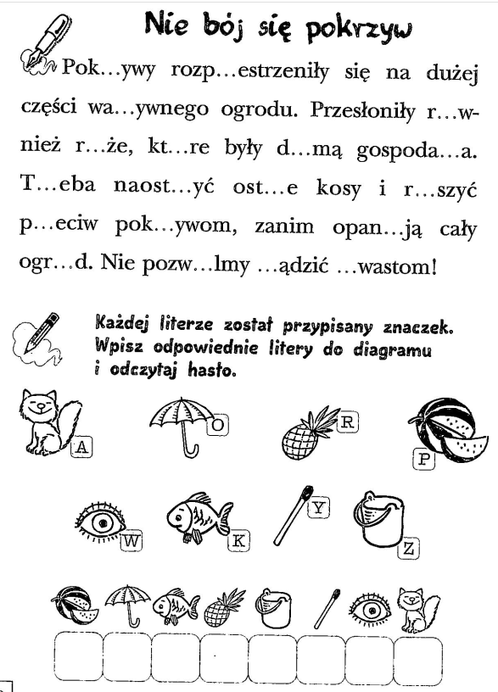
REWALIDACJA (6 i 7 lekcja)
Temat: Rozwijanie umiejętności rozwiązywania równań i nierówności kwadratowych.
- Rozwiąż równania:
$\begin{aligned}a) x^{2} + 2x + 1 = 0 \\ b) 2x^{2} + 5x − 3 = 0 \\ c) 8x^{2} − 4x + 2 = 0\end{aligned}$
- Rozwiąż nierówność:
$−2x^{2} − 3x + 2 ≤ 0$
REWALIDACJA (8 lekcja)

